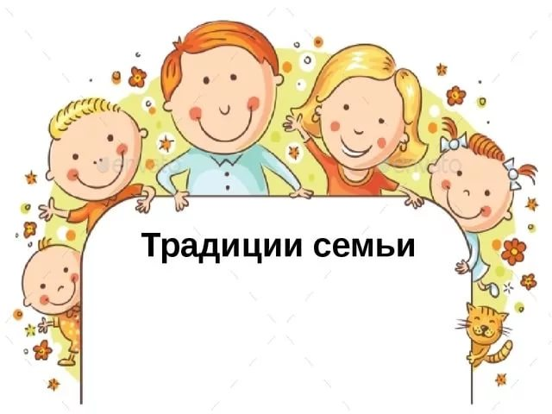

«Счастлив тот, кто счастлив у себя дома», - Л.Н. Толстой.

В каждой семье существует своя непередаваемая атмосфера любви, понимания и душевного тепла. Дети, родившиеся в семьях, перенимают эту атмосферу. Как же она возникает? Подобный ореол в семье создают семейные традиции, обычаи или законы семейного досуга. Зачастую такие законы берут свои корни из семейных устоев предыдущих поколений – они крепкие и незыблемые. Благодаря им создается ощущение надежности семейных отношений, возникает крепкая связь между членами семьи, поддерживаются близкие и доверительные отношения, дети ощущают стабильность семьи.

Семейные традиции – это не только праздники, но и торжественный обед каждое воскресенье, и выезд на природу, и подготовка поздравлений для бабушек и дедушек и т.д.
Оказывается праздник для ребенка – это не пышное застолье и развлечение взрослых, а веселое, занимательное мероприятие.
В толковом словаре под ред. Д.Ушакова слово «праздник» разъясняется как «день массовых игр, развлечений», «счастливый, радостный день, ознаменованный каким–нибудь важным, приятным событием».
Ребенку для полноценного развития праздник необходим как воздух. Вспоминая детство, мы понимаем, праздник для ребенка – это действительно событие в детской жизни, и ребенок считает свои дни от праздника до праздника.
Необходимо отметить, что особенно скрепляют семейные узы и помогают в воспитании детей неожиданные праздники. Например:
- праздник воздушных шаров (их можно разрисовывать, украшать лентой, придумывать игры);
- праздник большой картины (когда каждый весь день рисует на большом листе бумаги или лишних обоях различные рисунки, пожелания, впечатления от проведенного дня, мероприятия и т.д.);
- песенный праздник (в этот день можно задавать и отвечать на вопросы словами из песни, петь песни про игрушки, животных, просто слушать любимые мелодии, мелодии из мультиков и т.д.)
- праздник улыбки (можно рисовать улыбки и располагать их в различных местах в квартире);
- праздник «Старых игрушек» (их можно почистить, нарядить, вспомнить трогательные события, связанные с ними, сделать им подарки, угощение и т.д.)
- праздник «Здоровья»
- праздник «Чистой одежды»
- «день бабушек и дедушек»
- Праздник «Все наоборот» (родители и дети меняются ролями…)
От того, как мы, взрослые, проводим праздники, зависит, как будут отдыхать наши дети. Какие ценности они будут беречь, чему радоваться, к чему стремиться. От вашей выдумки и фантазии зависит успех. И чем ярче будут ваши будни и праздники, тем счастливее будет ваша семья.
СЧАСТЬЯ И ЛЮБВИ ВАШИМ СЕМЬЯМ!!!

Информацию подготовила: воспитатель первой квалификационной категории Калинина В.В.

